**MODELO DE CALIDAD**

**ANGIE YINET CANTICUS TAICUS**

**SENA**

**ANALISIS Y DESARROLLO DE SISTEMAS DE INFORMACION**

**BOGOTA D.C SEPTIEMBRE 2021**

**CONTENIDO**

Contenido

¿Qué es SonarQube? 3

Instalación de sonarQube 3

# ¿Qué es SonarQube?

* es una herramienta que permite realizar un análisis estático de código. Lo que hace es identificar los puntos susceptibles de mejora, que facilitarán la obtención de métricas necesarias para la optimización del código.

# Instalación de sonarQube

* **ingresamos a Google y en el buscador ponemos SonarQube, ingresamos a la pagina principal**

**link:** [**https://www.sonarqube.org/downloads/**](https://www.sonarqube.org/downloads/)

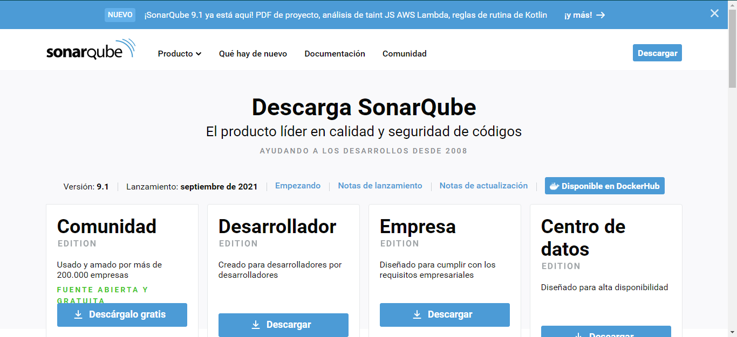

* **Al descargar daremos clic en la opción de comunidad, para descargarlo gratis**



* **Iniciaremos la descarga el archivo será comprimido.**



* **Al finalizar la descarga descomprimimos el archivo y lo copiaremos en el disco local**

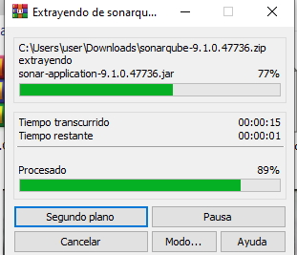 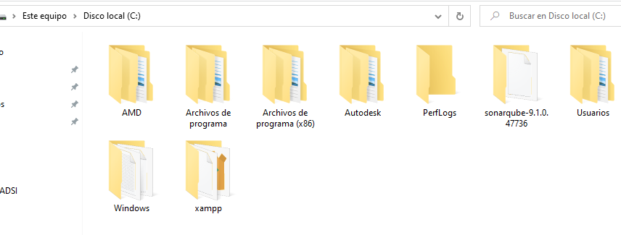

* **Ejecutaremos el SonarQube en la consola**